«Что необходимо знать при покупке автомобиля в кредит»
- Что такое автокредит?
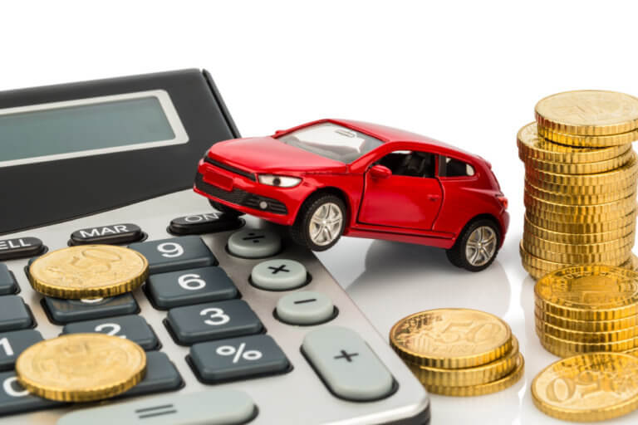
Автокредит – это один из видов потребительского кредита, при котором потребитель получает денежные средства на определенные цели – приобретение автомобиля.
Приобретая автомобиль в кредит, банк предоставляет потребителю в долг требуемую денежную сумму на условиях предусмотренных договором.
На практике покупая автомобиль в кредит, потребитель заключает сразу несколько договоров:
1. договор купли продажи автотранспортного средства; такой договор заключается с автосалоном или иным продавцом;
2. кредитный договор и договор залога автомобиля; такие договоры заключаются с банком;
3. договор страхования; такой договор заключается со страховой организацией (страхователем).
На что обратить внимание при выборе банка?
1. Размер процентной ставки, которую потребитель обязан выплатить банку за пользование кредитом.
Обратите внимание! Размер процентных ставок зависит от размера первоначального платежа за автомобиль, а также от срока кредита.
2. Размер эффективной процентной ставки (полная стоимость кредита).
3. Наличие в кредитном договоре комиссий и иных дополнительных платежей. В соответствии с законом потребитель обязан вернуть банку основную сумму кредита и уплатить на нее проценты. Комиссии могут взыскиваться только за те дополнительные услуги, в предоставлении которых Вы нуждаетесь (например, открытие банковского счета).
4. Широкий выбор представленных автокредитных программ.
5. Страховые организации (страхователи), рекомендуемые банком, а также условия страхования, предлагаемые потребителю при оформлении автокредита.
6. Документы, запрашиваемые банком при оформлении кредитного договора.
7. Требования, предъявляемые к заемщику.
8. Сроки принятия кредитного решения.
9. Условия досрочного погашения автокредита.
На что обратить внимание при заключении договора страхования?
1. Плата по договору страхования (размер страховой премии).
Обратите внимание! В страховых организациях, рекомендованных банком, плата по договору страхования может быть выше, чем у иных страхователей.
2. На какую сумму застрахован автомобиль.
3. Обязан ли потребитель заключать договор личного страхования (страхование жизни и здоровья) заемщика и на каких условиях.
4. Внимательно изучите, на какие страховые случаи распространяется действие договора страхования: угон, авария, повреждение автомобиля и т.д.
5. Включена ли плата по договору страхования в кредитный договор или заемщик платит по договору страхования отдельно.
6. Как распределяются выплаты (страховое возмещение) между банком и заемщиком при наступлении страхового случая.
Помните! Чаще всего, до полного погашения кредита, автомашина, находится в залоге у банка, поэтому, в случае наступления страхового случая получателем страховых выплат (страхового возмещения) будет являться банк.
Перед принятием решения о получении автокредита реально оцените свои потребности в получение кредита и возможности по его своевременному обслуживанию (погашению). Внимательно изучайте документы, которые подписываете: кредитный договор, договор залога автомобиля, договор купли-продажи автомобиля, договор страхования и др. Условия, подписываемых договоров должны быть понятны.
Ваше право на получение своевременной (до заключения кредитного договора), необходимой и достоверной информации закреплено в Законе РФ «О защите прав потребителей».

